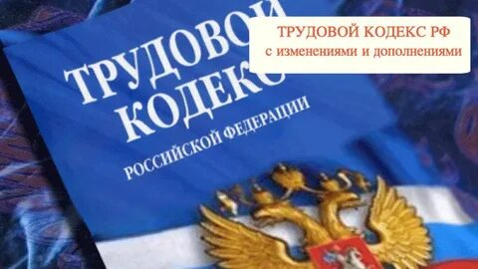 | Изменения в трудовом законодательстве  с 1 сентября 2025г.

Федеральный закон от 07.06.2025 N 144-ФЗ "О внесении изменений в Трудовой кодекс Российской Федерации"
В статье 135 ТК РФ закрепили нормы о том, что в коллективных договорах, соглашениях, локальных актах надо определять виды премий, их размеры, сроки, основания и условия выплаты. При этом следует учитывать качество, эффективность и длительность работы, наличие или отсутствие дисциплинарных взысканий и др.
В локальном акте о премиях можно предусмотреть их снижение из-за проступков работников. При принятии акта нужно учесть мнение первичной профсоюзной организации.
Уменьшать выплаты допускается только за тот месяц, в котором вынесли дисциплинарное взыскание, и не более чем на 20% от месячной зарплаты.
Поправка вступила в действие 1 сентября 2025 года.
Федеральный закон от 07.04.2025 N 63-ФЗ "О внесении изменения в статью 268 Трудового кодекса Российской Федерации"
Работодатели вправе привлекать лиц в возрасте от 14 до 18 лет к работе в выходные и нерабочие праздничные дни в период летних каникул по направлению органов службы занятости населения или в составе студенческих отрядов, включенных в реестр молодежных и детских объединений, пользующихся господдержкой.
Для этого необходимо получить письменное согласие:
- работника в случае, если он достиг возраста пятнадцати лет;
- работника и одного из его родителей (попечителя) в случае, если работник не достиг возраста 15 лет;
- работника и органа опеки и попечительства или иного законного представителя несовершеннолетнего лица, указанного в части 4 статьи 63 Трудового кодекса РФ.
Федеральный закон вступил в силу 1 сентября 2025 года.

Федеральный закон от 07.04.2025 N 64-ФЗ "О внесении изменений в статью 128 Трудового кодекса Российской Федерации"

Отпуск предоставляется родителям, супругам и детям военнослужащих, добровольцев, сотрудников некоторых правоохранительных органов, получивших ранение, контузию или увечье либо заболевание, связанное с прохождением военной службы (службы) или исполнением обязанностей по контракту, в целях осуществления ухода за ними в соответствии с медицинским заключением.
Также уточнен перечень лиц, которые могут получить отпуск без сохранения заработной платы сроком до 14 дней в случае гибели военнослужащего (добровольца, сотрудника правоохранительных органов) или смерти после ранения (контузии, увечья, заболевания).

Постановление Правительства РФ от 04.04.2025 N 436 "О минимальном размере повышения оплаты труда за работу в ночное время"

Изменения вступают в силу с 1 сентября 2025 года. Минимальный размер не изменится и составит 20 процентов часовой тарифной ставки (оклада (должностного оклада), рассчитанного за час работы за каждый час работы в ночное время.
Размер обязательной надбавки за работу в ночное время - 20% от оклада сохранится до 1 сентября 2031 года. Исходя из нее должны рассчитывать оплату труда в ночное время, с 22.00 до 6.00. Это минимум, который будут обязаны доплатить.
Через коллективный договор можно установить более высокий размер. Коллективные договоры, заключенные в организациях, где имеются профсоюзные организации, предусмотрено за каждый час работы в ночное время производить доплату в размере 40 % тарифной ставки (оклада).

